

**圆环消消乐**

**说明文档**

16211018 许鸿智

# 概述

本游戏是个人独立设计的安卓端休闲益智游戏，使用安卓SurfaceView框架开发。

# 需求分析

当下智能手机普及率已经相当高，几乎人手一部智能机，而生活中很多时候有比较短暂的空闲时间，比如等地铁、公交车上等等。这时候需要这样简单且游戏时长较短的游戏来打发时间。

# 3.总体设计

## 3.1 技术框架设计

该游戏使用了SurfaceView游戏框架：通过自定义继承于SurfaceView类的mySurfaceView来实现。它拥有独立的绘图表面，因此SurfaceView的UI就可以在一个独立的线程中进行绘制。SurfaceView一方面可以实现复杂而高效的UI，另一方面又不会导致用户输入得不到及时响应。

使用Canvas画布的drawText等绘制函数等进行界面绘制，通过不断刷新画布来实现UI界面显示。

同时通过重写onTouchEvent函数实现对用户触屏手势操作的检测。

使用圆形碰撞检测实现圆环选中操作。

## 3.2 代码结构设计

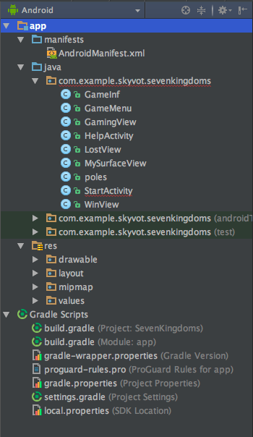

图2 代码结构

图2为整个项目的代码结构，表3列出了对应的功能。

表3 代码结构说明

|  |  |
| --- | --- |
| 名称 | 功能 |
| GameInf | 无尽模式类 |
| GameMenu | 游戏开始菜单类 |
| GamingView | 游戏界面类 |
| LostView | 失败页面 |
| WinView | 胜利界面 |
| Poles | 柱子及圆环类 |
| StartAvtivity | 初始Activity |
| MySurfaceView | 重写的SurfaceView类 |

# 4.测试文档

第一次测试出现程序按返回键异常退出情况，经检查为程序线程错误，并进行了相应修改。

第二次测试圆环生成概率分布不均衡，修改了所用的随机数生成方式，结果有所改善。另外发现拖动视觉效果有不足，进行改善。

# 5.使用说明

游戏规则：

有7个柱子，每个柱子可以放内中外三层圆环，当一个柱子上凑齐三种圆环就可以全部消掉。

可以通过手指拖动将一个柱子上的全部圆环移到相邻柱子上，但是如果两个柱子的某一层都已经存在圆环则会造成冲突不能移动。

对于普通的游戏模式：

胜利条件：所有柱子都没有圆环了

失败条件：不能进行移动了

积分规则：

一次成功移动+1分

消除圆盘+5分

游戏胜利+200分

连环消除积分规则：

2 combo: +10

3 combo: +50

4 combo: +100

5 combo: +200

6 combo: +500

对于无尽模式（infinity mod）：

不存在胜利条件，失败条件同上。

积分规则：

无胜利加分，如果清除所有圆环 +200，其他积分同上。

操作说明：

开始菜单点击start game开始游戏，infinite game进入无尽模式，手指拖动圆环实现移动。

# 8.感想与总结

利用2周的时间接触了简单的安卓开发，从之前的一窍不通到现在能自己写出完整的app，实现了自我挑战，另外，开发过程中也遇到了很多完全没处理过的问题，也都通过查阅相关书籍以及百度解决了。面对之前没写过的上千行代码的“大工程”，一点一点调试，一次一次重新build，自己的debug能力有了很大的提升。

这次我做项目的路线和其他人比较不同，很多同学去做了技术比较复杂的应用，而我选择了从选题方面创新，做一些前所未有的东西，于是自己设计了一款游戏出来，感觉这个过程中体味到了创新对于软件行业的重要性。